MODELO UML DE LA CLASE HOTEL

|  |
| --- |
| Hotel |
| * String habitación * String todoIncluido * String vista * int precioTotal * int noches |
| + void elegirHabitacion(String cuarto)  + void cargarTodoIncluido(String todoIn)  + void elegirVista(String vista)  + void definirNoches(int totalNoches) |

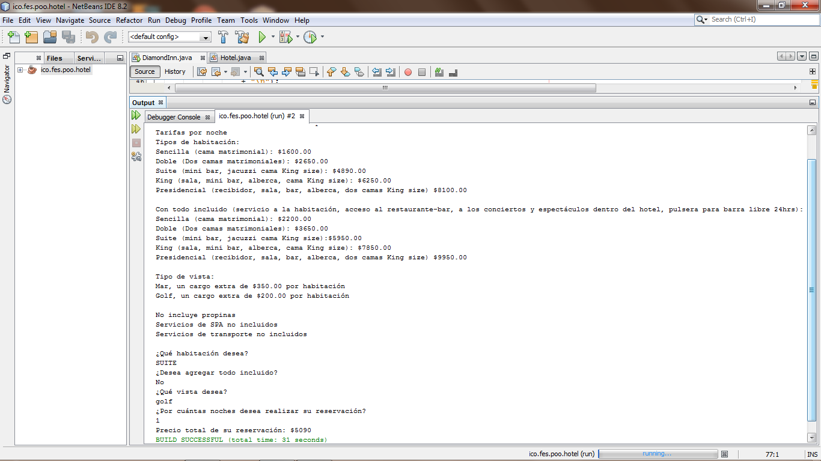PRUEBAS EN MAIN